**ЛЕКЦИЯ 5**

**Тема:** Модели ЖЦ в соответствии со стандартом ISO 12207 и 9004:2000. Каскадная модель.

**Цель:**  изучить основные модели продиктованные стандартом ISO 12207. ISO 9004:2000

**Модели жизненного цикла ПС**

Под моделью ЖЦ ПС понимается структура, определяющая последовательность выполнения и взаимосвязь процессов, действий и задач на протяжении ЖЦ.

*соответствуют, регламентированным и детализированным в* ***стандартах ISO 9001:2000, ISO 12207*** *основных компонентах профиля стандартов жизненного цикла сложных ПС.*

**Модель ЖЦ продиктована стандартом ISO 12207 и зависит от**:

1. спецификации;
2. масштабов;
3. условий.

**Модель ЖЦ определяет** характер процессов его создания, который представляет собой совокупность упорядоченных во времени, взаимосвязанных и объединенных в стадии работ, выполнение которых необходимо и достаточно для создания ПС, соответствующего заданным требованиям.

Модель ЖЦ определяет все стадии от идеи до поддержки и снятия с эксплуатации ПП., описывает какие действия должны происходить на каждом этапе, какой документацией должно сопровождаться разработка.

**Выбор модели жизненного цикла** зависит от специфики, масштаба, сложности проекта и набора условий, в которых АИС создается и функционирует.

**Модель ЖЦ АИС включает**:

• стадии;

• результаты выполнения работ на каждой стадии;

• ключевые события или точки завершения работ и принятия решений.

В соответствии с известными моделями ЖЦ ПО определяют модели ЖЦ АИС — каскадную, итерационную, спиральную.

**КАСКАДНАЯ МОДЕЛЬ ЖЦ**

В модели водопада, называемой также "каскадная модель жизненного цикла" или "каскадная модель жизненного цикла с обратными связями", сопровождение ПО выделяется в отдельную фазу жизненного цикла.

**Каскадная стратегия** (однократный проход, водопадная или классическая модель) подразумевает линейную последовательность выполнения стадий создания информационной системы (рис.3.1). Другими словами, переход с одной стадии на следующую происходит только после того, как будет полностью завершена работа на текущей.

**Данная модель применяется** при разработке информационных систем, для которых в самом начале разработки можно достаточно точно и полно сформулировать все требования.

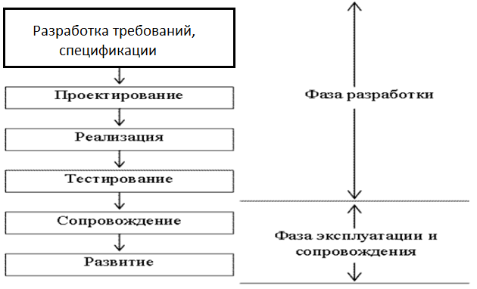

|  |  |
| --- | --- |
| **Этап** | **Результат** |
| Выявление информационных потребностей конечных пользователей (предпроектное обследование, разработка ТЗ, частных ТЗ) |  |
| Концептуальные проект (эскизное проектирование) |
| Архитектура системы (техническое проектирование) |
| Логическое проектирование (техническое проектирование |
| Комплексная отладка(разработка рабочей документации) |
| сопровождение |

1. 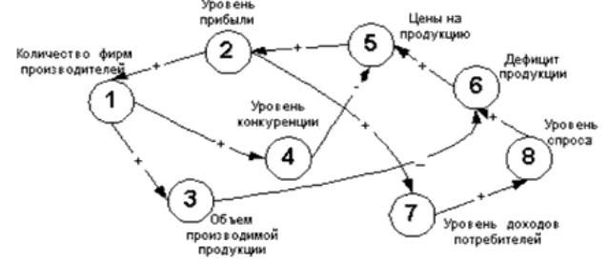**Функциональный граф ПО** - граф, узлы которого обозначают данные и процессы будущей системы. Дуги используются для обозначения входных/выходных данных для процесса

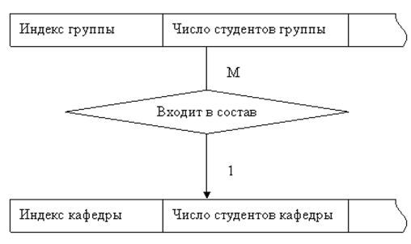**2.1Эскизное проектирование**- Для реализации концептуальной модели проектировщик вынужден *выделять из функционального графа данные и строить для них схему БД*, а также *выделять процессы и разрабатывать для них спецификацию и кодировать*. Это является источником большинства ошибок проектирования. Данные функционального графа структурируются в виде инфологической схемы БД. Наши ER-модели

**2.2. Спецификация процессов** - входные и выходные данные процессов, а также алгоритмическая связь между ними. Для описания используют UML

**3. Выбор архитектуры**

* выбор модели доступа к данным (файл-сервер, сервер-БД, сервер-приложение, доступ к данным по Internet/Intarnet)
* выбор комплекса технических средств (выбор «железа»)
* выбор общесистемных пакетов

-выбор способа тиражирования данных

**4. Логическое проектирование** Выполняется отражение концептуального проекта в СУБД-ориентированную среду с помощью выбранных оболочек программирования. Сущности преобразуются в таблицы, а на основе спецификации задач разрабатываются тексты программ

**5. Отладка** Результаты проектирования БД и приложений объединяются. В итоге разрабатывается пилотный проект системы

**6. Сопровождение** Выявление ошибок и их устранение, модернизация.

**Контрольные вопросы**:

1. Что такое модель ЖЦ АИС?
2. Отчего зависит выбор модели ЖЦ?
3. Что включает в себя каждый этап ЖЦ?
4. Что такое каскадная стратегия?
5. Опишите этапы каскадной стратегии
6. На какие две фазы делится каскадная стратегия?
7. Что такое эскизное проектирование?